表格 1

|  |  |  |  |  |
| --- | --- | --- | --- | --- |
| **441001941** | 1642 | 4.44 | 1642 | 4.44 |
| **048001020** | 1095 | 2.96 | 2737 | 7.41 |
| **247000465** | 1094 | 2.96 | 3831 | 10.37 |
| **245000168** | 1093 | 2.96 | 4924 | 13.33 |
| **441005032**   |  |  |  |  | | --- | --- | --- | --- | | 1093 | 2.96 | 6017 | 16.29 | |  |  |  |  |

**441001941 3种类型+1重复. A、B**

**048001020 2种类型+1重复. A**

**247000465 2种类型 C**

**245000168 2种类型+1缺失 C**

**441005032 2种类型+1缺失 没有**

表格 2

|  |  |  |  |  |
| --- | --- | --- | --- | --- |
| **248000050** | 545 | 1.48 | 35004 | 94.74 |
| **341004023** | 544 | 1.47 | 35548 | 96.21 |
| **441031375** | 544 | 1.47 | 36092 | 97.68 |
| **841033996** | 430 | 1.16 | 36522 | 98.85 |
| **941004675** | 426 | 1.15 | 36948 | 100.00 |
|  |  |  |  |  |

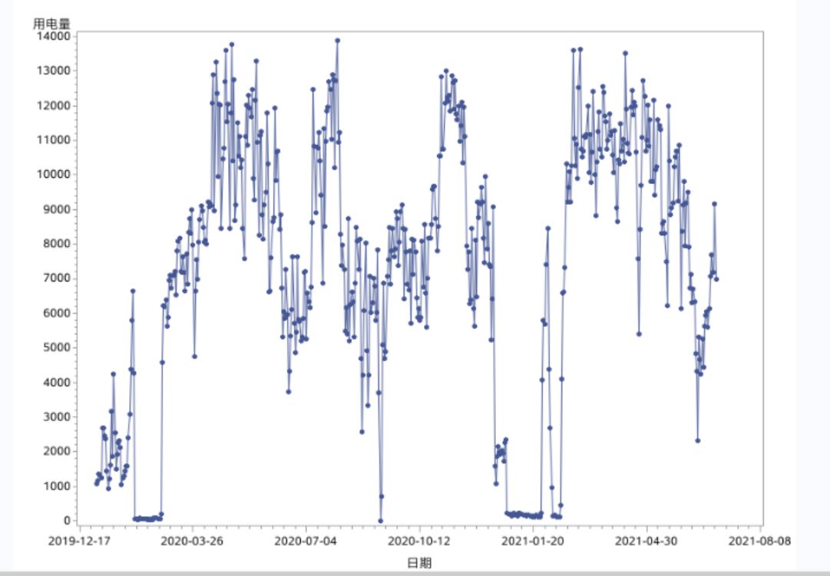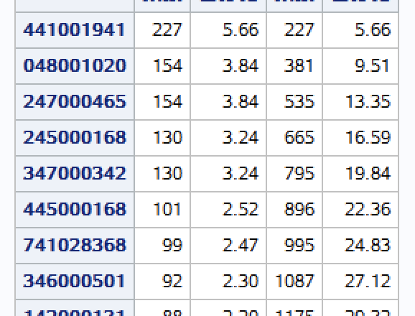

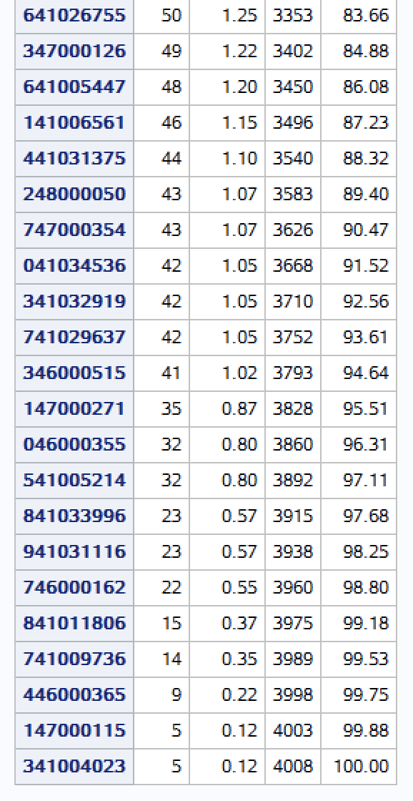

R=1.1

表格 3

|  |  |  |  |  |
| --- | --- | --- | --- | --- |
| **445000168A** | 107 | 2.14 | 107 | 2.14 |
| **741028368A** | 107 | 2.14 | 214 | 4.28 |
| **142000131A** | 104 | 2.08 | 318 | 6.36 |
| **346000501A** | 103 | 2.06 | 421 | 8.42 |
| **441001941C** | 103 | 2.06 | 524 | 10.48 |
| **441001941A** | 100 | 2.00 | 624 | 12.48 |
| **841031097A** | 99 | 1.98 | 723 | 14.45 |
| **741030331A** | 98 | 1.96 | 821 | 16.41 |
| **242000615A** | 95 | 1.90 | 916 | 18.31 |
| **741011317A** | 95 | 1.90 | 1011 | 20.21 |
| **048001020C** | 93 | 1.86 | 1104 | 22.07 |
| **341026771A** | 92 | 1.84 | 1196 | 23.91 |
| **541002210A** | 92 | 1.84 | 1288 | 25.75 |
| **245000168A** | 91 | 1.82 | 1379 | 27.57 |
| **341002206A** | 90 | 1.80 | 1469 | 29.37 |
| **247000465A** | 89 | 1.78 | 1558 | 31.15 |
| **247000465C** | 89 | 1.78 | 1647 | 32.93 |
| **441005032A** | 89 | 1.78 | 1736 | 34.71 |
| **141027277A** | 88 | 1.76 | 1824 | 36.47 |
| **642000602A** | 88 | 1.76 | 1912 | 38.22 |
| **941030028A** | 86 | 1.72 | 1998 | 39.94 |
| **047000263A** | 85 | 1.70 | 2083 | 41.64 |
| **347000342A** | 84 | 1.68 | 2167 | 43.32 |
| **347000342C** | 84 | 1.68 | 2251 | 45.00 |
| **041003014A** | 82 | 1.64 | 2333 | 46.64 |
| **441008874A** | 82 | 1.64 | 2415 | 48.28 |
| **741019224A** | 80 | 1.60 | 2495 | 49.88 |
| **048001020A** | 78 | 1.56 | 2573 | 51.44 |
| **941001940A** | 78 | 1.56 | 2651 | 53.00 |
| **441027647A** | 77 | 1.54 | 2728 | 54.54 |
| **741018366A** | 77 | 1.54 | 2805 | 56.08 |
| **441002253A** | 75 | 1.50 | 2880 | 57.58 |
| **841006209A** | 74 | 1.48 | 2954 | 59.06 |
| **246000527A** | 73 | 1.46 | 3027 | 60.52 |
| **347000126A** | 73 | 1.46 | 3100 | 61.98 |
| **041008512A** | 72 | 1.44 | 3172 | 63.41 |
| **941005516A** | 72 | 1.44 | 3244 | 64.85 |
| **245000168C** | 71 | 1.42 | 3315 | 66.27 |
| **641005447A** | 71 | 1.42 | 3386 | 67.69 |
| **647000415A** | 71 | 1.42 | 3457 | 69.11 |
| **041034536A** | 70 | 1.40 | 3527 | 70.51 |
| **341032919A** | 69 | 1.38 | 3596 | 71.89 |
| **541032115A** | 69 | 1.38 | 3665 | 73.27 |
| **941004675A** | 69 | 1.38 | 3734 | 74.65 |
| **247000262A** | 68 | 1.36 | 3802 | 76.01 |
| **441001941B** | 68 | 1.36 | 3870 | 77.37 |
| **741032875A** | 67 | 1.34 | 3937 | 78.71 |
| **747000354A** | 66 | 1.32 | 4003 | 80.03 |
| **441031375A** | 63 | 1.26 | 4066 | 81.29 |
| **641026755A** | 63 | 1.26 | 4129 | 82.55 |
| **943000374A** | 63 | 1.26 | 4192 | 83.81 |
| **741033218A** | 61 | 1.22 | 4253 | 85.03 |
| **741029637A** | 59 | 1.18 | 4312 | 86.21 |
| **841021501A** | 58 | 1.16 | 4370 | 87.37 |
| **248000050A** | 57 | 1.14 | 4427 | 88.50 |
| **841021501C** | 57 | 1.14 | 4484 | 89.64 |
| **346000515A** | 55 | 1.10 | 4539 | 90.74 |
| **941031116A** | 50 | 1.00 | 4589 | 91.74 |
| **441005032C** | 69 48 | 0.96 | 4637 | 92.70 |
| **046000355A** | 67 46 | 0.92 | 4683 | 93.62 |
| **741009736A** | 61 41 | 0.82 | 4724 | 94.44 |
| **746000162A** | 54 41 | 0.82 | 4765 | 95.26 |
| **147000271A** | 46 39 | 0.78 | 4804 | 96.04 |
| **141006561A** | 61 35 | 0.70 | 4839 | 96.74 |
| **141006561C** | 61 35 | 0.70 | 4874 | 97.44 |
| **841033996A** | 29 | 0.58 | 4903 | 98.02 |
| **541005214A** | 23 | 0.46 | 4926 | 98.48 |
| **541005214C** | 23 | 0.46 | 4949 | 98.94 |
| **841011806A** | 22 | 0.44 | 4971 | 99.38 |
| **446000365A** | 19 | 0.38 | 4990 | 99.76 |
| **147000115A** | 6 | 0.12 | 4996 | 99.88 |
| **341004023A** | 6 | 0.12 | 5002 | 100.00 |

R=1.01

表格 4

|  |  |  |  |  |
| --- | --- | --- | --- | --- |
| **441001941C** | 121 | 1.86 | 121 | 1.86 |
| **142000131A** | 118 | 1.82 | 239 | 3.68 |
| **445000168A** | 118 | 1.82 | 357 | 5.49 |
| **441001941A** | 117 | 1.80 | 474 | 7.29 |
| **741028368A** | 114 | 1.75 | 588 | 9.05 |
| **741011317A** | 113 | 1.74 | 701 | 10.79 |
| **346000501A** | 112 | 1.72 | 813 | 12.51 |
| **441005032A** | 108 | 1.66 | 921 | 14.17 |
| **741030331A** | 108 | 1.66 | 1029 | 15.84 |
| **841031097A** | 108 | 1.66 | 1137 | 17.50 |
| **245000168A** | 105 | 1.62 | 1242 | 19.11 |
| **941030028A** | 105 | 1.62 | 1347 | 20.73 |
| **048001020C** | 104 | 1.60 | 1451 | 22.33 |
| **041003014A** | 102 | 1.57 | 1553 | 23.90 |
| **247000465C** | 102 | 1.57 | 1655 | 25.47 |
| **347000342A** | 102 | 1.57 | 1757 | 27.04 |
| **347000342C** | 102 | 1.57 | 1859 | 28.61 |
| **242000615A** | 100 | 1.54 | 1959 | 30.15 |
| **041008512A** | 99 | 1.52 | 2058 | 31.67 |
| **247000465A** | 99 | 1.52 | 2157 | 33.19 |
| **642000602A** | 99 | 1.52 | 2256 | 34.72 |
| **741018366A** | 99 | 1.52 | 2355 | 36.24 |
| **741019224A** | 99 | 1.52 | 2454 | 37.77 |
| **247000262A** | 98 | 1.51 | 2552 | 39.27 |
| **541002210A** | 98 | 1.51 | 2650 | 40.78 |
| **541032115A** | 98 | 1.51 | 2748 | 42.29 |
| **641005447A** | 98 | 1.51 | 2846 | 43.80 |
| **047000263A** | 97 | 1.49 | 2943 | 45.29 |
| **341026771A** | 97 | 1.49 | 3040 | 46.78 |
| **141027277A** | 95 | 1.46 | 3135 | 48.25 |
| **246000527A** | 95 | 1.46 | 3230 | 49.71 |
| **341002206A** | 95 | 1.46 | 3325 | 51.17 |
| **041034536A** | 92 | 1.42 | 3417 | 52.59 |
| **441027647A** | 91 | 1.40 | 3508 | 53.99 |
| **747000354A** | 91 | 1.40 | 3599 | 55.39 |
| **347000126A** | 90 | 1.39 | 3689 | 56.77 |
| **441002253A** | 90 | 1.39 | 3779 | 58.16 |
| **841006209A** | 90 | 1.39 | 3869 | 59.54 |
| **441008874A** | 89 | 1.37 | 3958 | 60.91 |
| **941005516A** | 89 | 1.37 | 4047 | 62.28 |
| **941031116A** | 89 | 1.37 | 4136 | 63.65 |
| **245000168C** | 88 | 1.35 | 4224 | 65.00 |
| **046000355A** | 87 | 1.34 | 4311 | 66.34 |
| **441001941B** | 87 | 1.34 | 4398 | 67.68 |
| **841021501A** | 87 | 1.34 | 4485 | 69.02 |
| **943000374A** | 86 | 1.32 | 4571 | 70.34 |
| **141006561A** | 85 | 1.31 | 4656 | 71.65 |
| **141006561C** | 85 | 1.31 | 4741 | 72.96 |
| **341032919A** | 85 | 1.31 | 4826 | 74.27 |
| **741032875A** | 85 | 1.31 | 4911 | 75.58 |
| **841021501C** | 85 | 1.31 | 4996 | 76.89 |
| **441005032C** | 84 | 1.29 | 5080 | 78.18 |
| **741009736A** | 84 | 1.29 | 5164 | 79.47 |
| **147000271A** | 83 | 1.28 | 5247 | 80.75 |
| **441031375A** | 83 | 1.28 | 5330 | 82.03 |
| **741033218A** | 83 | 1.28 | 5413 | 83.30 |
| **048001020A** | 82 | 1.26 | 5495 | 84.56 |
| **741029637A** | 82 | 1.26 | 5577 | 85.83 |
| **941001940A** | 82 | 1.26 | 5659 | 87.09 |
| **647000415A** | 79 | 1.22 | 5738 | 88.30 |
| **941004675A** | 79 | 1.22 | 5817 | 89.52 |
| **346000515A** | 77 | 1.18 | 5894 | 90.70 |
| **641026755A** | 76 | 1.17 | 5970 | 91.87 |
| **446000365A** | 74 | 1.14 | 6044 | 93.01 |
| **541005214C** | 72 | 1.11 | 6116 | 94.12 |
| **541005214A** | 71 | 1.09 | 6187 | 95.21 |
| **746000162A** | 70 | 1.08 | 6257 | 96.29 |
| **841011806A** | 68 | 1.05 | 6325 | 97.34 |
| **248000050A** | 65 | 1.00 | 6390 | 98.34 |
| **147000115A** | 62 | 0.95 | 6452 | 99.29 |
| **841033996A** | 39 | 0.60 | 6491 | 99.89 |
| **341004023A** | 7 | 0.11 | 6498 | 100.00 |

表格 5

|  |  |
| --- | --- |
| R | ID |
| 1.5 |  |
|  |  |
|  |  |
| 1.01 | 841033996A\446000365A\ |
|  |  |

**341004023A 处罚在0 单独处理 0加入极小值**

表格

百分比

选industry_category

**441001941 3种类型+1重复. A、B**

**048001020 2种类型+1重复. A**

**247000465 2种类型 C**

**245000168 2种类型+1缺失 C**

**441005032 2种类型+1缺失 没有**

表格 6

|  |  |  |  |  |
| --- | --- | --- | --- | --- |
| **141006561 all2 17SEP2020** | 2 | 2.99 | 2 | 2.99 |
| **347000342 all1** 24JUL2020 | 2 | 2.99 | 4 | 5.97 |
| **441001941 A-all1 26SEP**2020  **B-all1 11JUL2020** | 2 | 2.99 | 6 | 8.96 |
| **541005214 all2** 24JUL2020 | 2 | 2.99 | 8 | 11.94 |
| **841021501 all1** 06AUG2020 | 2 | 2.99 | 10 | 14.93 |

表格 7

|  |  |  |  |  |  |
| --- | --- | --- | --- | --- | --- |
| 编号 | 限产 | 时间 | 4-5\9平均 | 6-8限产平均 | 九月 |
| A1 | 80% | 6-9月 | 1255.93 | 1562.53 | 1816.00 |
| A2 | 80% | 6-9月 | 20231.50 | 37297.51 | 55362.44 |
| A3 | 80% | 6-9月 | 17657.80 | 31768.70 | 47674.00 |
| A4 | 50% | 6-9月 | 41832.92 | 53023.32 | 41694.54 |
| A5 | ? | 6-9月 | 529459.70 | 869162.07 | 804191.38 |
| A6 | ？ | 6-9月 | 73611.65 | 67769.35 | 33230.67 |
| A7 | 80% | 6-9月 | 140605.56 | 195358.29 | 177095.80 |
| A8 | 74% | 6-9月 | 30377.58 | 36519.97 | 29333.33 |
| A9 | 80% | 累积超30天* | 115972.31 | 151443.48 | 131208.00 |
| A10 | 0 | 7.20-8.20(时间略有偏差) | 24871.21 | 26441.30 | 30392.00 |
| A11 | 60% | 6-9月 | 3791.21 | 4259.13 | 5795.33 |
| A12 | 66.67% | 6-9月 | 0 | 0 | 0 |
| A13 | 80% | 6-9月 | 40858.44 | 42685.91 | 48962.34 |
| A14 | 80% | 6-9月 | 144645.27 | 182682.39 | 184027.33 |
| A15 | 80% | 6-9月 | 62388.87 | 72608.74 | 65660.50 |
| A16 | 70% | 6-9月 | 32593.41 | 41701.09 | 31263.33 |
| A17 | 80% | 6-9月 | 33859.34 | 38315.22 | 29803.33 |
| A18 | 0 | 7.5-8.4 | 3263252.75 | 3700782.61 | 2862200.00 |

表格 8

表格 9

|  |  |  |  |  |  |
| --- | --- | --- | --- | --- | --- |
| corr | 编号 | 聚类 | ID | 行业 | mean |
| 0.6860381 | A1 | 医药制造 | 541035717 | 蔬菜、园艺作物的种植 | 114166.15 |
| 0.9999920 | A2 | 染料制造 | 048000993 | 专用化学产品制造 | 5835.60 |
| 0.9306641 | A3 | 化工 | 748000951 | 专用化学产品制造 | 5950.55 |
| 0.9988762 | A4 | 生物化工 | 246000489C | 专用化学产品制造 | 38983.85 |
| 1 | A5 | 原油加工及石油制品制造 | 846000510 | 精炼石油产品制造 | 550164.40 |
| 1 | A6 | 化工 | 241009847 | 基础化学原料制造 | 98410.55 |
| 0.9502965 | A7 | 制药行业 | 442000359 | 中成药生产 | 33473.41 |
| 1 | A8 | 医药 | 141004400 | 生物药品制品制造 | 30912.06 |
| 1 | A9 | 氨纶纤维制造 | 042000033 | 合成纤维制造 | 118833.85 |
| 1 | A10 | 医药制造业 | 741009736 | 生物药品制品制造 | 23284.84 |
| 1 | A11 | 医药制造 | 541003104 | 卫生材料及医药用品制造 | 2939.78 |
| 1 | A12 | 其他合成纤维制造业 | 941003189 | 纤维素纤维原料及纤维制造 | 1 |
| 0.9999998 | A13 | 医药制造 | 641004046 | 化学药品原料药制造 | 39567.03 |
| 0.9867233 | A14 | 医药制造 | 041002216 X1.6 | 化学药品原料药制造 | 87505.49 |
| 0.9682699 | A15 | 制药行业 | 842000032C | 塑料薄膜制造 | 40998.68 |
| 0.8233303 | A16 | 化工 | 441033458 | 蔬菜、园艺作物的种植 | 31988.57 |
| 1 | A17 | 有机化工 | 141035132 | 基础化学原料制造 | 36353.85 |
| 1 | A18 | 有机化工 | 641026302 | 基础化学原料制造 | 3512747.25 |

医药制造A1 A7已选A13 A14 A15

741008064

241003344

941033001

941034282

848000953

741009736

943000317

941009562

442000359

化工A4 A16

染料制造 A2

表格 12

|  |  |  |
| --- | --- | --- |
| A15 | 制药行业 | 图表, 折线图  描述已自动生成  041002216  141000280  441027149  441000000  246000489  841002265 |

表格 13

|  |  |  |  |
| --- | --- | --- | --- |
| ID | 行业 | |  |
| A1 | 医药制造 | |  |
|  |  |
| 图表  描述已自动生成941009562  741008064 |  |
| A2 | 染料制造 | |  |  |
| A3 | 化工 | |  |  |
| A4 | 生物化工 | | 图表, 折线图, 直方图  描述已自动生成  414000000  246000489  941006809 |  |
| A5 | 原油加工及石油制品制造 | |  |  |
| 原油加工及石油制品制造 | |  |  |
| 原油加工及石油制品制造 | |  |  |
| A6 | 化工 | |  |  |
|  |
|  |
| A7 | 制药行业 | | 图表, 折线图  描述已自动生成442000359  241003344 |  |
| 制药行业 | |  |
| A8 | 医药 | |  |  |
| A9 | 氨纶纤维制造 | |  |  |
|  |
|  |
| A10 | 医药制造业 | |  |  |
|  |
| A11 | 医药制造 | | 图表, 折线图, 直方图  描述已自动生成941009562 |  |
|  |
| A12 | 其他合成纤维制造业 | |  |  |
| A13 | 医药制造 | | 图表, 直方图  描述已自动生成943000317  741008064 |  |
| A14 | 医药制造 | | 图表, 折线图  描述已自动生成442000359 941009562 241003344 |  |
| A15 | 制药行业 | | 图表, 折线图  描述已自动生成442000359  941009562  241003344  741008064 |  |
| A16 | 化工 | |  |  |
|  |
|  |
| A17 | 有机化工 | |  |  |
| A18 | 有机化工 | |  |  |
|  |
|  |  |  |